**VR智能展示系统操作说明**

**（20200114版）**

非常高兴贵司选择与九锡合作，选择使用智能仓储VR产品，我们将竭诚为贵司提供优质、及时、周到的售后服务。

**一、操作手柄介绍**

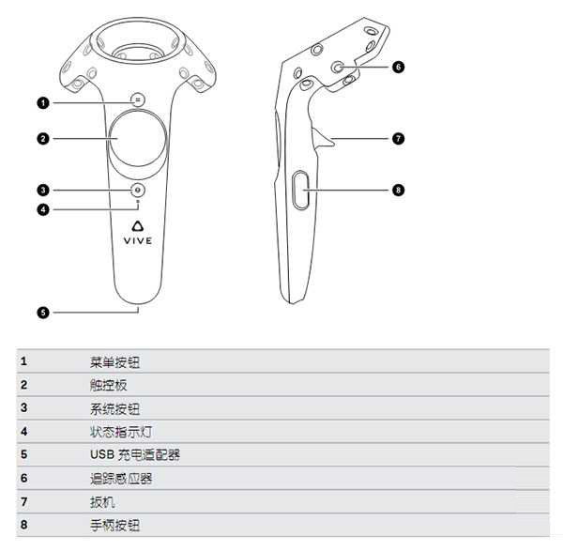

智能仓储VR项目在场景中会应用到3个按钮：在VR场景中手柄是分左右手的，在场景中能够很明显的看到。与本产品现场使用有关的按钮介绍如下：

1——菜单按钮：**左手**手柄按下按钮，可弹出主菜单。再次按下，可关闭菜单。

2——触控板：按下触控板的顶部，可在VR场景中向前移动。

7——扳机：在主菜单界面，**右手**手柄可按下此按钮进行选择确认。

**二、设备管理：**

1. 电脑要正常关机，不要直接关电源。
2. 键盘鼠标的电源在下班后也要关闭。
3. HTC定位器的电源下班后必须关闭。
4. HTC手柄定期充电，充一小时可用五小时。
5. HTC的电池尽量保证要使用后充满电。
6. VR程序在无人体验时要关闭，如果体验的人多，尽量在一小时左右关闭VR程序休息五分钟。
7. 如果定位器晃动过多，请重新进行房间设置。

**三、友情提醒**

**关于使用人群提醒：**年纪大的和12岁以下尽量避免使用，还有体验者使用时间建议2分钟，就观看一个场景比如多穿入库或者多穿出库，在体验中尽量避免快速旋转防止头晕，一旦体验者头晕立即停止体验。

**四、联系我们**

在使用中，有任务问题，欢迎拨打我们的客服电话：13771905275 孙先生 13013787020 刘先生

**苏州九锡数字科技有限公司**